TAPD项目创建
- 系统注册
打开腾讯TAPD官网www.tapd.cn，根据系统提示，注册系统。


- 创建项目
在TAPD中，同学们可以根据需要，创建不同类型的项目。也可以根据需要，创建多个项目。
使用注册的用户信息进入系统，大家可以通过以下两种方式创建项目：
- （1）打开左侧菜单栏，选择创建项目，选择合适的项目模板，填写相关信息完成创建。
- （2）在我的项目页面，点击【添加按钮】完成创建。
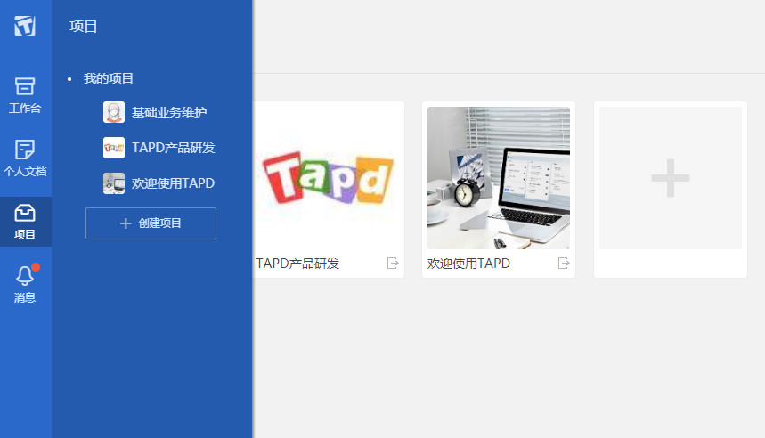
创建项目
初次创建，可以选择 轻量团队看板 项目。
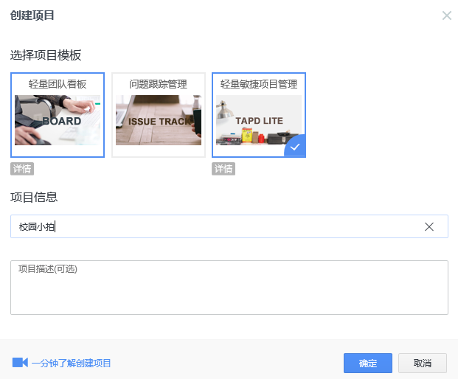

- 项目管理配置
点击项目的功能区【设置图标】进入项目设置

点击项目设置>>项目信息，你可以：修改项目标识、修改项目名称、修改项目描述、管理项目状态。

- 定制项目应用
轻量协作可使用看板、任务、报表、文档的应用组合；
敏捷研发可使用看板、需求、迭代、缺陷、报表、文档、测试计划、测试用例等应用组合。
  - 点击应用设置>>添加应用与排序，鼠标拖动应用可改变应用所在位置和顺序，将待启用应用中的应用进行拖入/拖出，可实现启用/关闭应用。

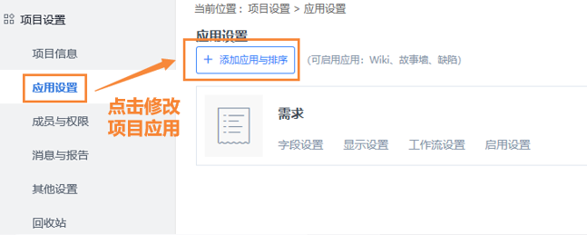
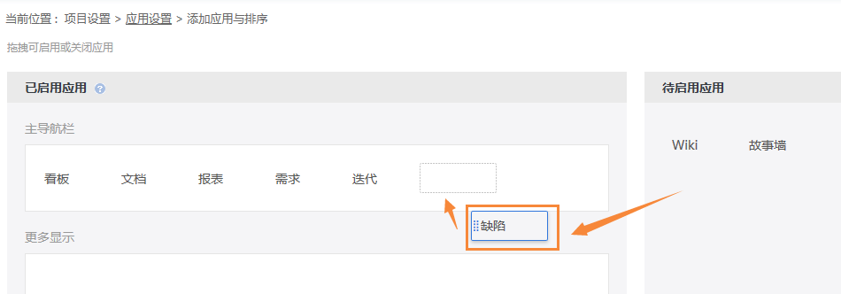
  - 进入应用设置，选择需要修改的应用，可以对应用的字段设置、显示设置、工作流设置、启用设置进行修改。
字段设置：
点击字段设置，进入字段设置页面，点击添加自定义字段你可以为所选应用添加新增字段，新增的字段可以通过配置视图来显示在应用中；
点击编辑笔可以对已有字段进行修改，点击删除按钮可删除相应字段（系统字段无法删除）。
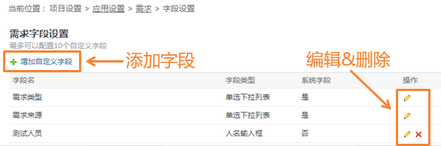

显示设置：点击显示设置，进入字段设置页面，你可以修改创建/编辑/查看页面设置。
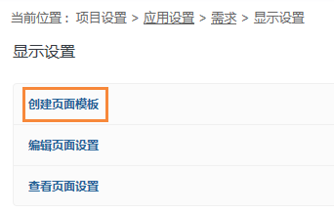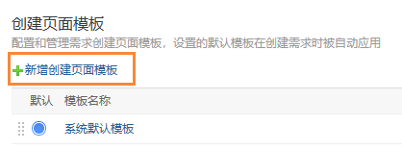
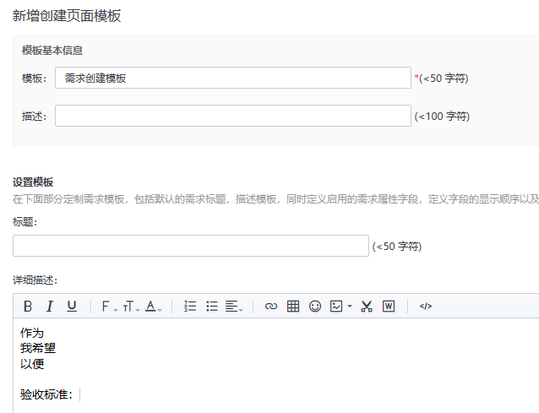
将配置的模板设置为默认模板之后，配置的模板可在创建时显示出来。
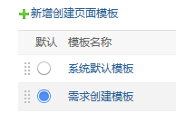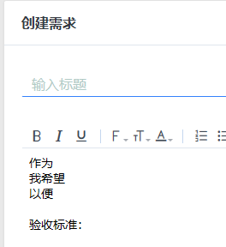
修改以后，可以在需求应用中，点击创建需求，查看需求文档的模板内容是否发生改变。
- 成员与权限管理
（1）成员及成员组管理

点击成员与权限>>项目成员，可以添加/删除项目成员，编辑成员信息。
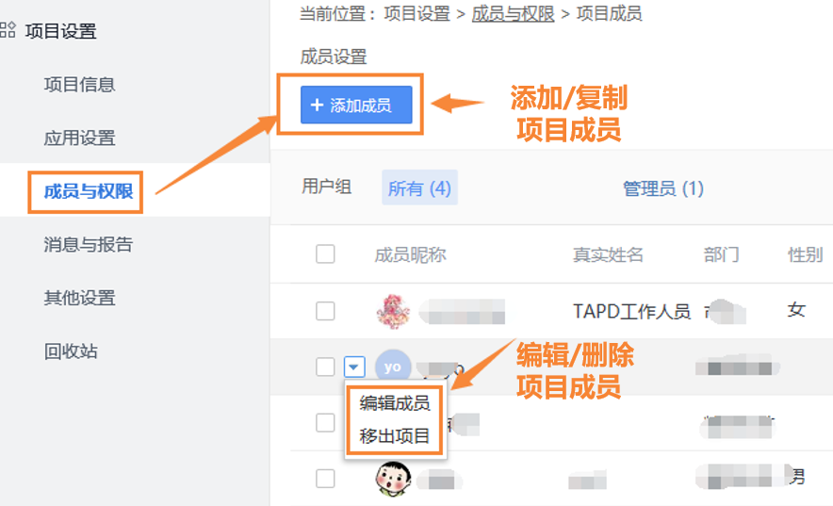

点击成员与权限>>用户组权限，添加/删除用户组，管理用户组成员，配置用户组的操作权限。
